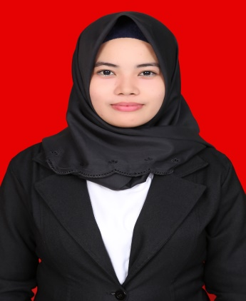
RIWAYAT HIDUP
Nur Ulfiana, lahir di Makassar pada tanggal 14 Juni 1996, merupakan anak kedua dari tiga bersaudara pasangan dari Bapak Nur Alim dan ibu Hardiana. Mulai menempuh pendidikan di SD Negeri 52 Pattedong pada tahun 2002 dan tamat pada tahun 2008. Selanjutnya melanjutkan pendidikan di SMP Negeri 3 Bua Ponrang pada tahun 2008 dan tamat pada tahun 2011. Kemudian melanjutkan pendidikan di SMA Negeri 1 Belopa 2011 dan tamat pada tahun 2014, penulis terdaftar sebagai mahasiswa pada jurusan Psikologi Pendidikan dan Bimbingan Prodi Bimbingan dan Konseling Fakultas Ilmu Pendidikan melalui jalun SNMPTN, di Universitas Negeri Makassar, program strata 1 (S1). Selama menjadi mahasiswa, penulis terlibat aktif dalam organisasi Himpunan Mahasiswa Psikologi Pendidikan dan Bimbingan (HIMA PPB) sebagai staf bidang IPTEK pada Periode 2016/2017.

